Учреждение образования

«БЕЛОРУССКИЙ ГОСУДАРСТВЕННЫЙ ТЕХНОЛОГИЧЕСКИЙ УНИВЕРСИТЕТ»

Отчет по лабораторной работе №1

«Созданиеи использование DLL»

Студент: Шавейко А.А.

Пахолко А.С.

ФИТ 3 курс 6 группа

Преподаватель: Герман Ю.О.

Минск 2019

**Задание 1.**

1. Написать DLL- функцию для создания и записи строки в файл.

|  |
| --- |
| extern "C++" __declspec(dllexport) void WriteFile()  {  setlocale(NULL, "RUS");  HANDLE hFile;  DWORD dwBytesWritten;  char buf[50];    fgets(buf, sizeof(buf), stdin);  ofstream out;  out.open("E:\\Настя\\6sem\\ОСИСП\\Lab1\\task1.txt");  if (out.is_open())  {  out <<buf << std::endl;  }  } |

1. Написать DLL – функцию для запуска процесса на выполнение.

|  |
| --- |
| extern "C++" __declspec(dllexport) void StartProcess()  {  STARTUPINFO cif;  ZeroMemory(&cif, sizeof(STARTUPINFO));  PROCESS_INFORMATION pi;  TCHAR buf[] = TEXT("calc.exe");  if (!(CreateProcess(NULL, buf, NULL, NULL, FALSE, 0,  NULL, NULL, &cif, &pi)))  std::wcout << "Error " << '\n';  } |

1. Написать DLL-функцию для проверки наличия файла в папке.

|  |
| --- |
| extern "C++" __declspec(dllexport) void CheckFile()  {  WIN32_FIND_DATA FindFileData;  HANDLE hFind = INVALID_HANDLE_VALUE;  TCHAR directorySearch[] = TEXT("E:\\Настя\\6sem\\ОСИСП\\Lab1\\*");  TCHAR filesearch[] = TEXT("E:\\Настя\\6sem\\ОСИСП\\Lab1\\task1*.txt");  // Find the first file in the directory.  hFind = FindFirstFile(filesearch, &FindFileData);  if (hFind == INVALID_HANDLE_VALUE)  {  printf("Invalid file handle. Error is %u.\n", GetLastError());  }  else  {  std::wcout << "Found: " << FindFileData.cFileName << '\n';  while (FindNextFile(hFind, &FindFileData) != 0)  {  std::wcout << "Found: " << FindFileData.cFileName << '\n';  }  FindClose(hFind);  } |

Результат выполнения программы:

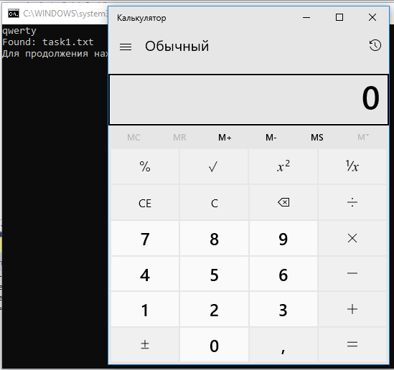

**Задание 2.**

Сделайте так, чтобы в dll определялась длина выводимой строки, а не задавалась константа.

|  |
| --- |
| extern "C++" __declspec(dllexport) BOOL EdrCenterText(HDC hdc, PRECT prc, LPCWSTR pStr)  {  int iLength;  SIZE size;  iLength = wcslen(pStr);//сделали сами  GetTextExtentPoint32(hdc, pStr, iLength, &size);  return TextOut(hdc, (prc->right - prc->left - size.cx) / 2,  (prc->bottom - prc->top - size.cy) / 2,  pStr, iLength);  } |

Результат выполнения программы:

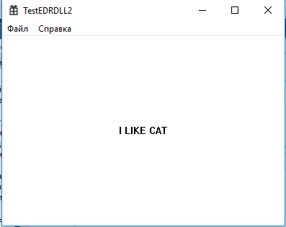

**Задание 3.**

Написать dll, которая возвращает текущее время и вставить ее в c#-проект.

|  |
| --- |
| extern "C" __declspec(dllexport) void __stdcall LocalTime()  {  time_t now = time(0);  tm* localtm = localtime(&now);  cout << "The local date and time is: " << asctime(localtm) << endl;  } |

Код С#:

|  |
| --- |
| class Program  {  [DllImport("MyDLLA.dll", EntryPoint = "LocalTime")]  public static extern void LocalTime();  [STAThread]  static void Main(string[] args)  {  LocalTime();  Console.ReadLine();  }  } |

Результат работы программы:

